На заседании Казанского регионального отделения Российской академии космонавтики
им. К.Э. Циолковского
21 марта 2018 г.

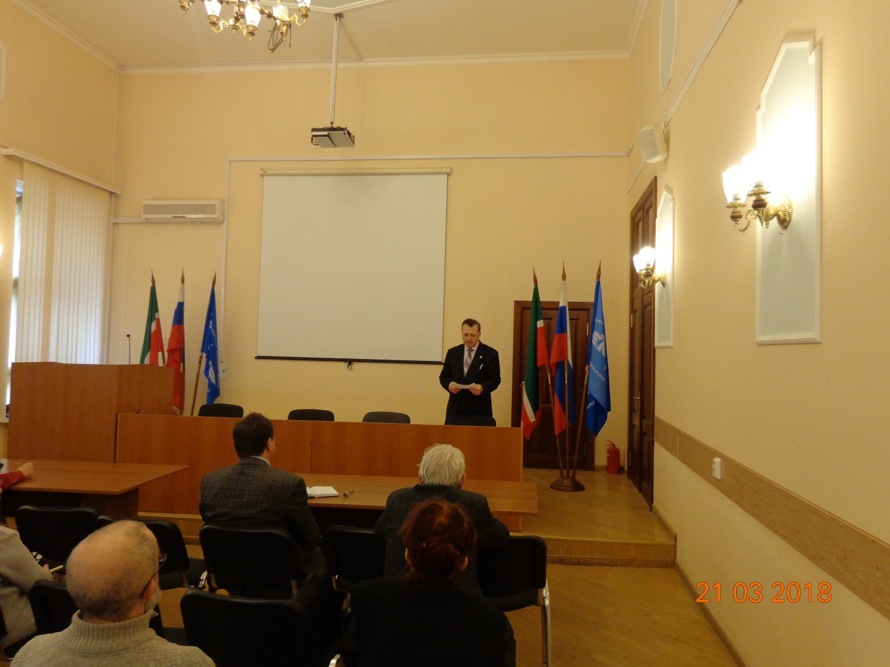

Президент Казанского регионального отделения Российской академии космонавтики им. К.Э. Циолковского (КазРО РАКЦ), д.т.н., профессор кафедры ТиЭМ Алтунин В.А. открывает очередное заседание

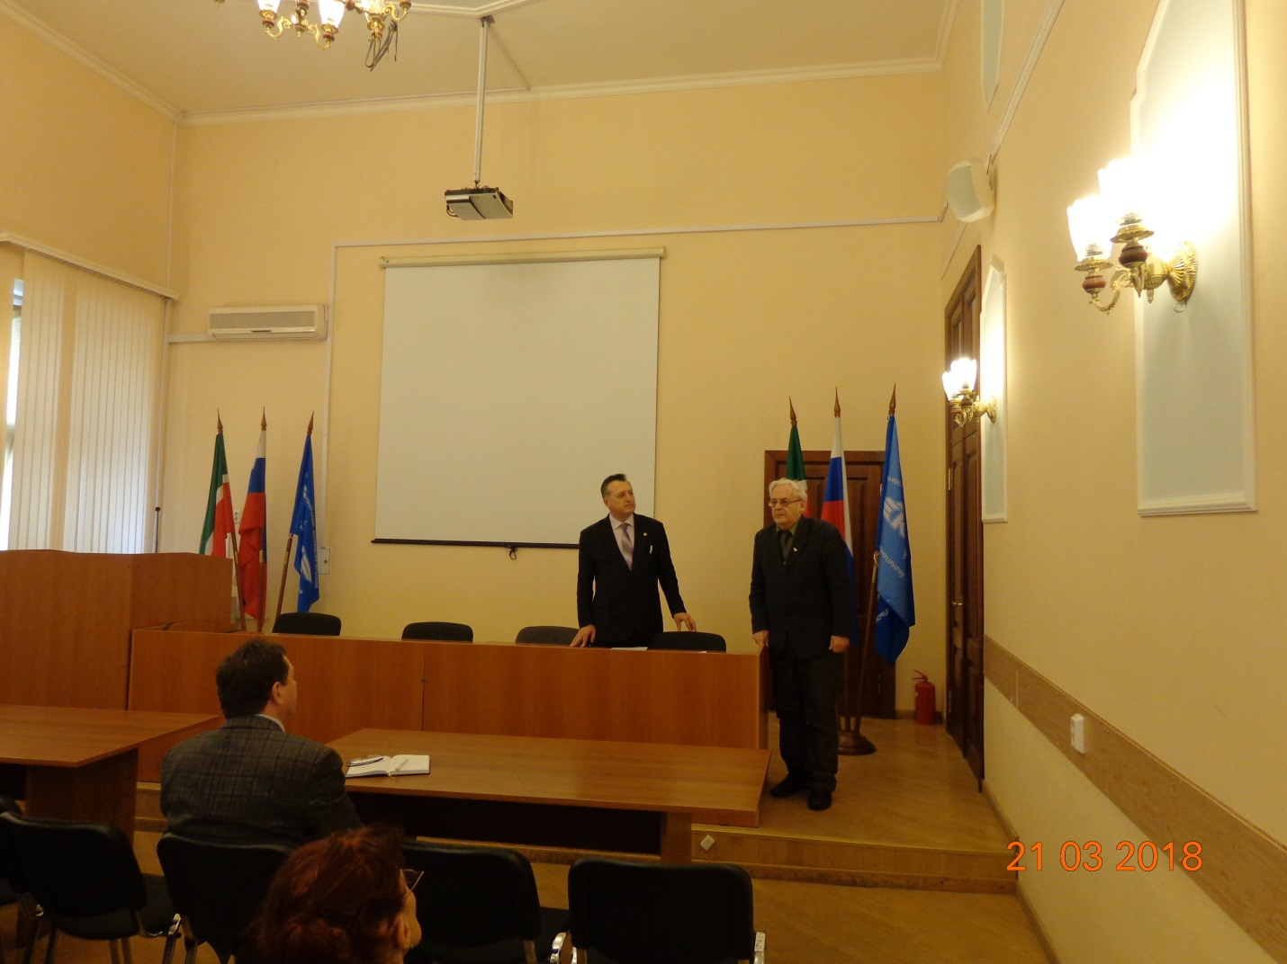

Ветеран отечественной космонавтики У.Н. Закиров до начала работы попросил слово, где напомнил, что 27 марта 1968 года трагически погиб Ю.А. Гагарин, после чего была объявлена минута молчания.

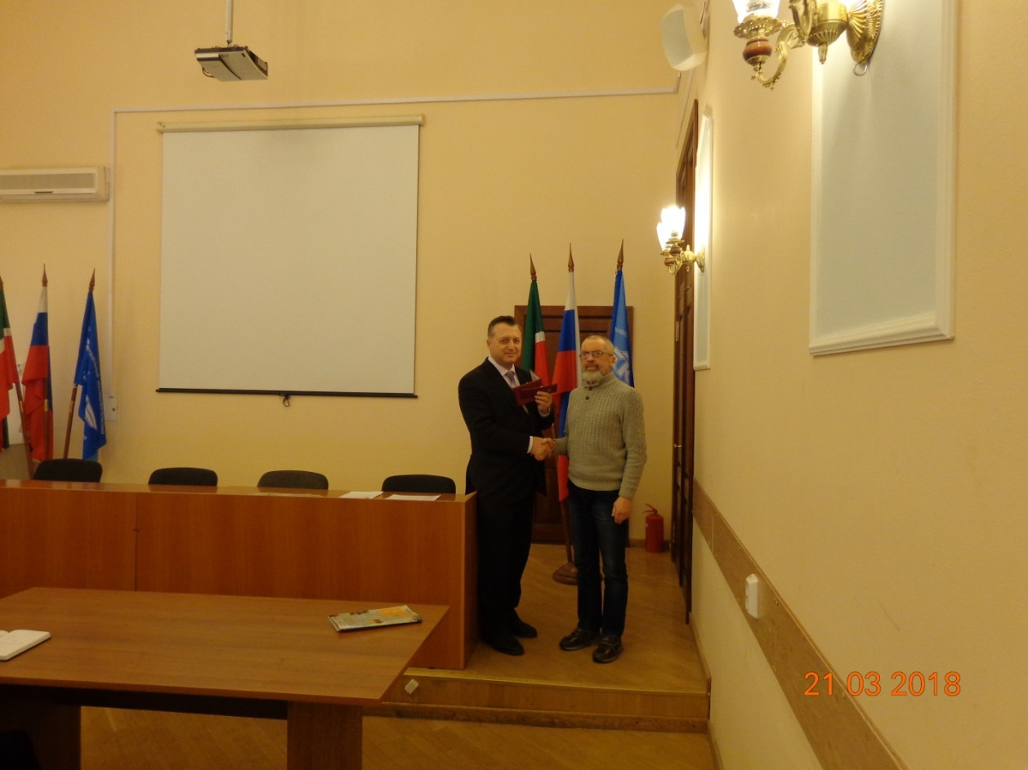

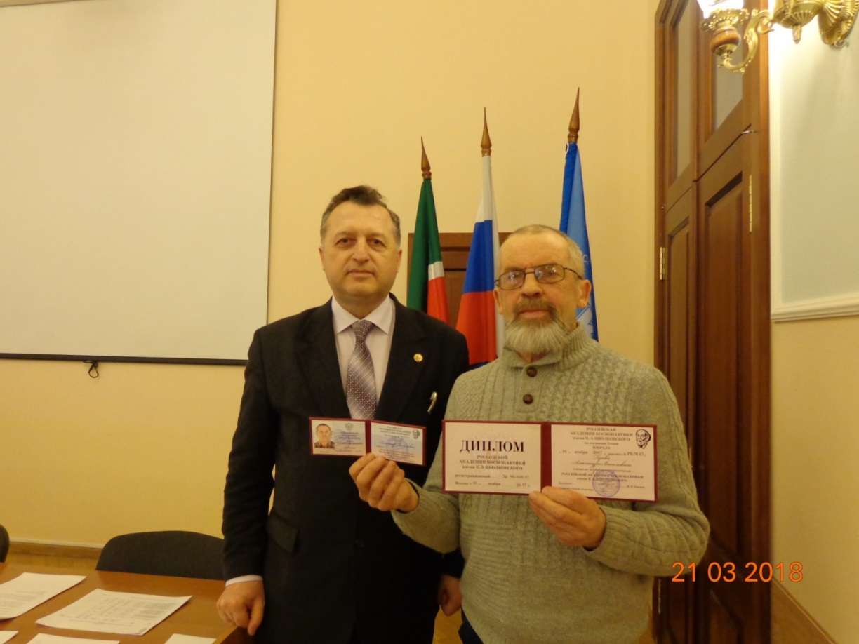

Алтунин В.А. вручает Гусеву А.В. удостоверение и диплом члена - корреспондента РАКЦ

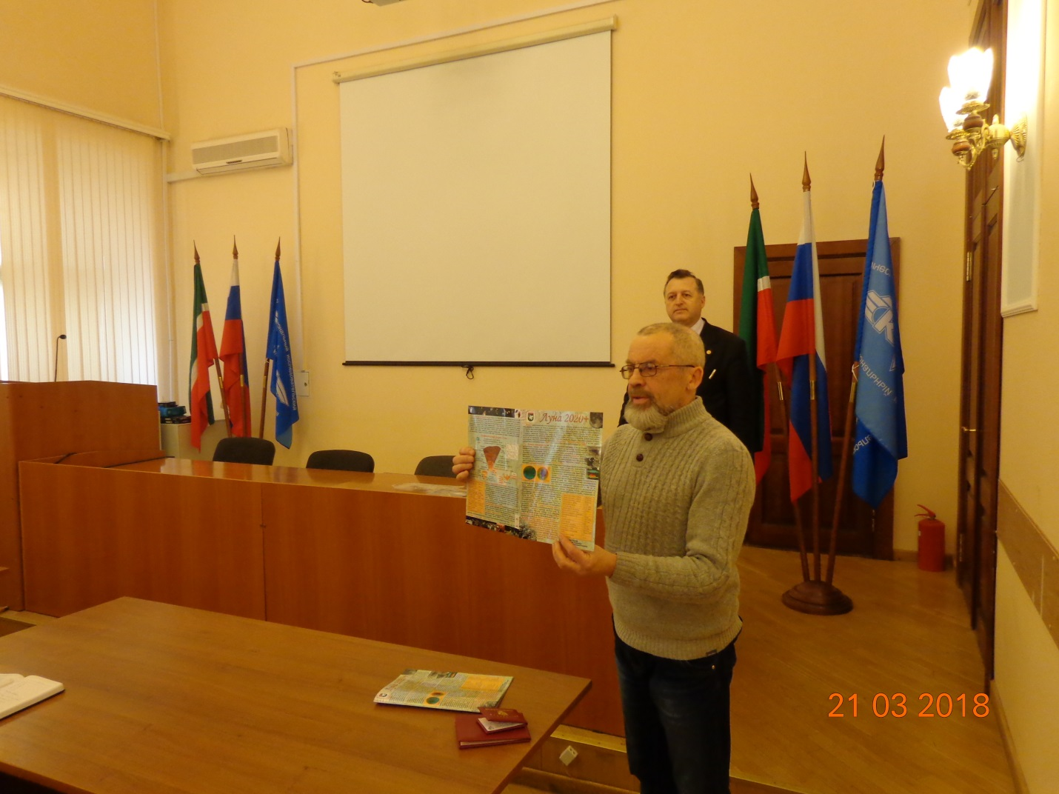

Гусев А.В. рассказывает о своих научных достижениях в изучении и исследовании Луны, дарит всем членам КазРО РАКЦ свой информационный научный буклет

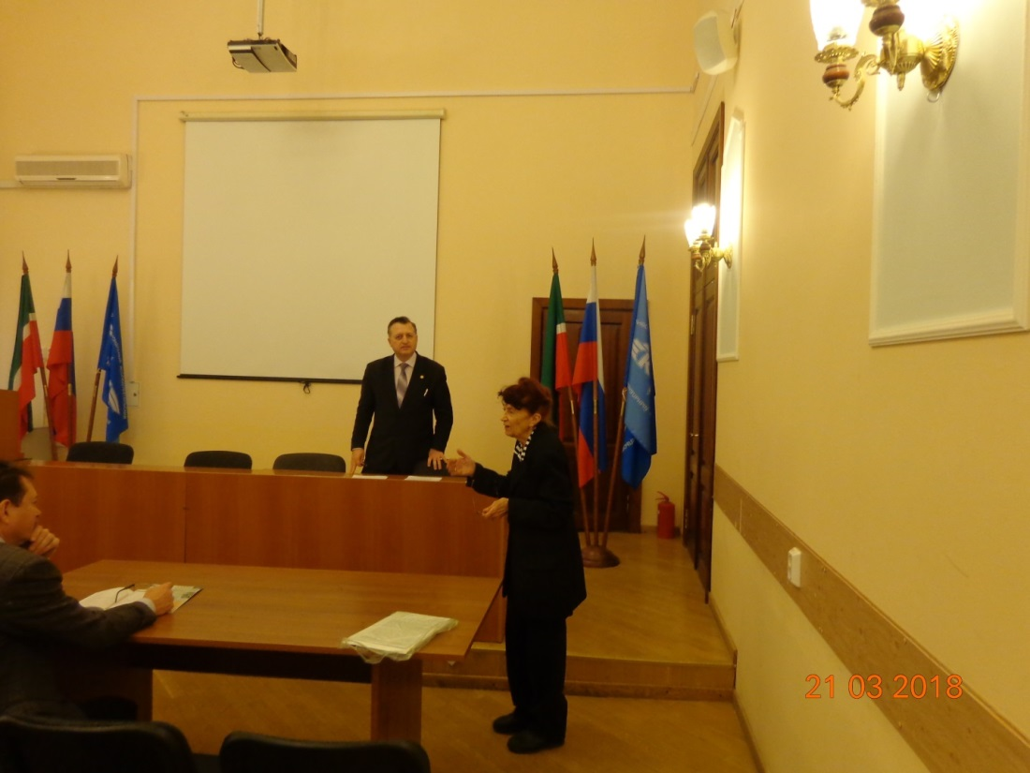

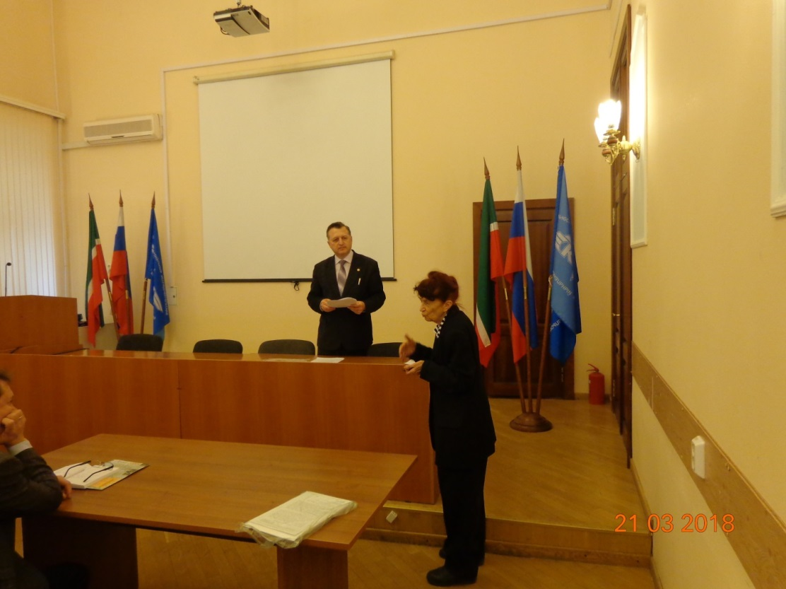

Выступает Кузьмина Л.К. о предстоящих научно-технических семинарах в 2018 году в КНИТУ-КАИ, посвящённых космонавтике, с привлечением для участия с докладами студентов 1-2 курсов

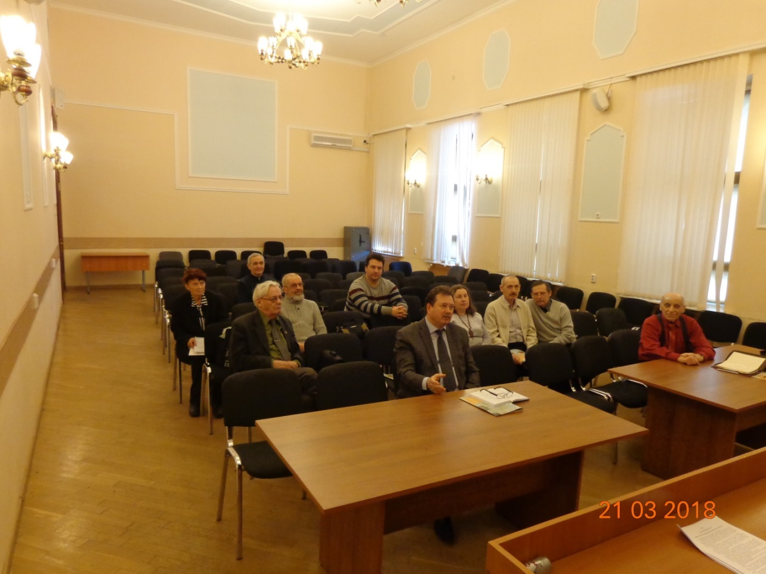

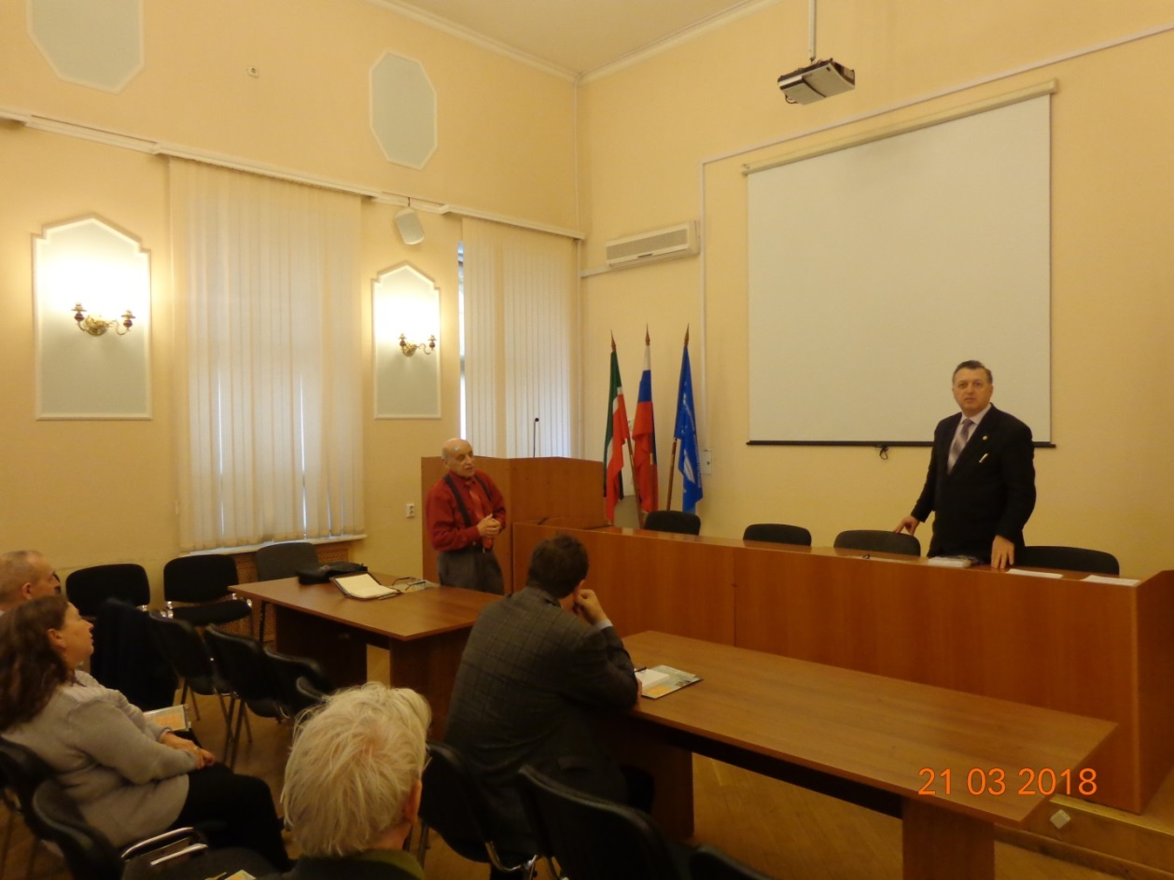
Идёт обсуждение и дополнение плана работы КазРО РАКЦ на 2018 год.
Уточняются вопросы, связанные с празднованием Дня авиации и космонавтики в КНИТУ-КАИ 12 апреля 2018 г. (Посвящён 110-летию со дня рождения академика В.П. Глушко)
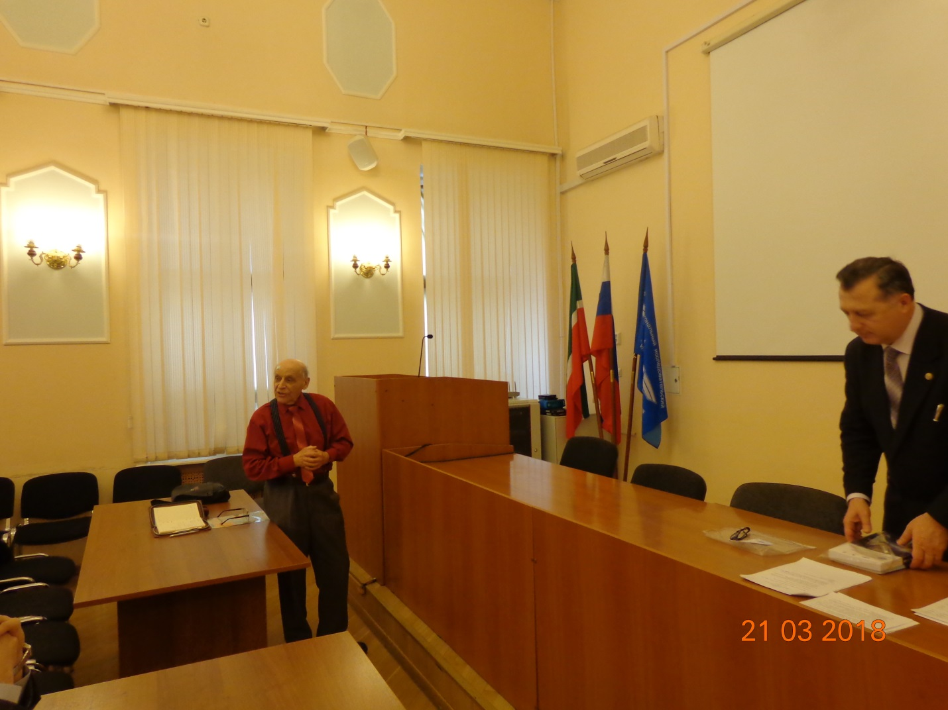

Почётный член РАКЦ Д.М. Гальперин вносит предложение о проведении памятных мероприятий силами КазРО РАКЦ, КНИТУ-КАИ и других организаций г. Казани, РТ и РФ по увековечиванию памяти и по отмечанию 103-летия со дня рождения выдающегося конструктора авиационных и ракетных двигателей П.Ф. Зубца, с которым он много лет проработал в ОКБ «Союз» в Казани

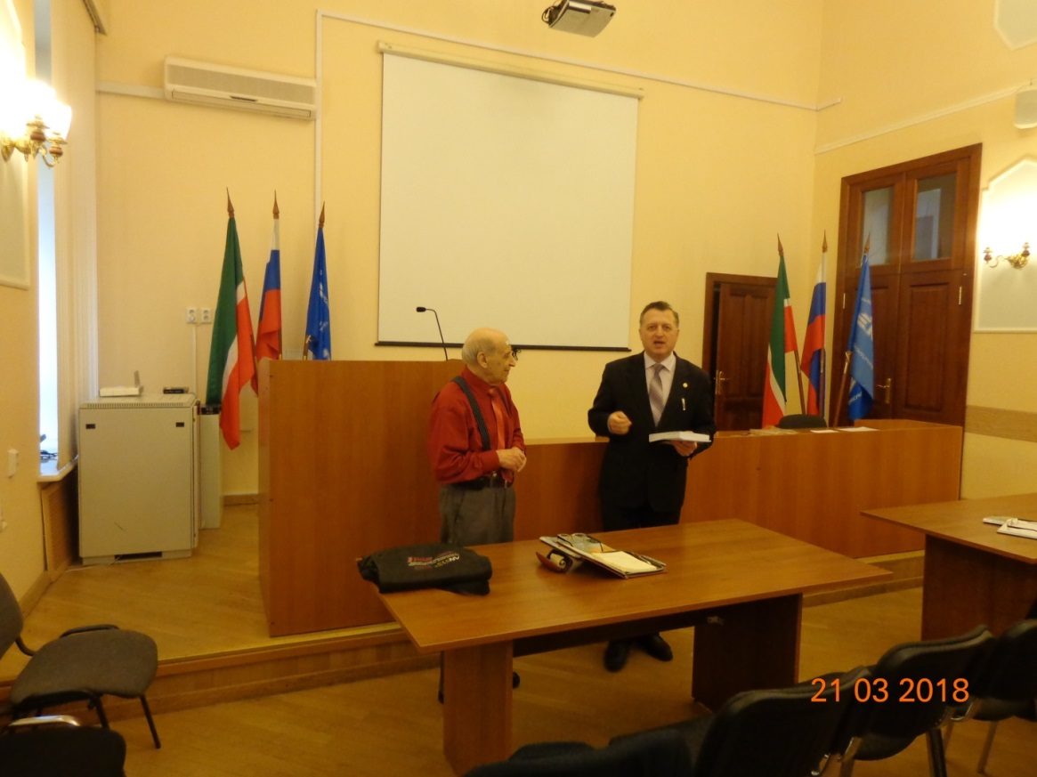

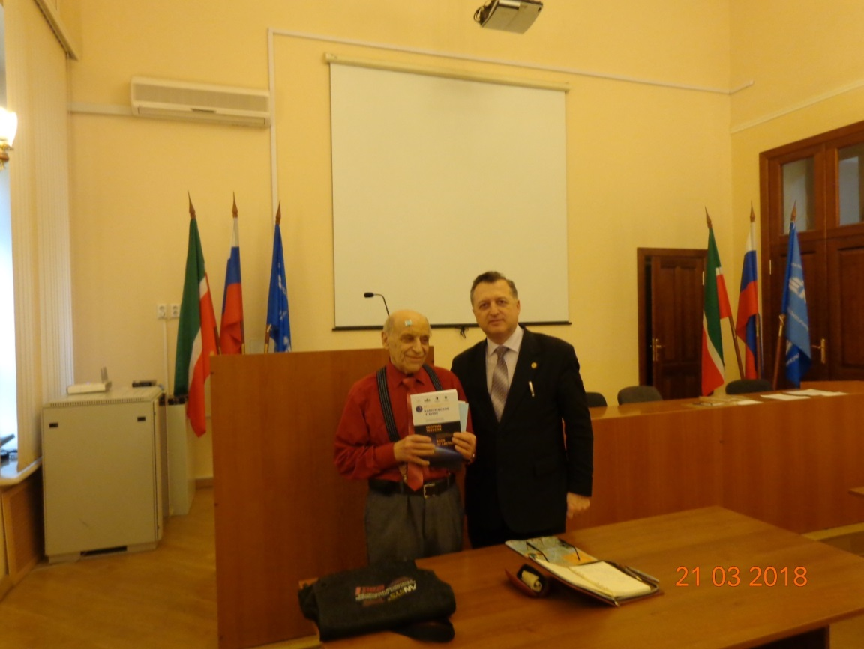

Алтунин В.А. подробно рассказывает о 42-ых Академических чтениях по космонавтике, которые прошли в Москве 23-26 января 2018 года.
Почётный член РАКЦ Гальперин Д.М. не смог принять в них очное участие (по секции №15) из-за графика защит выпускных квалификационных работ, поэтому Алтунин В.А. привёз из Москвы и вручает ему экземпляр Сборника тезисов докладов и Программу конференции

